CNN Baseline 3-Seed 성능 비교 보고서
작성일: 2026-09-14
실험: 00_baseline_final_cnn_3seed
Seed: 42, 123, 2026

1. 실험 개요
동일한 최종 CNN 구조를 Keras와 PyTorch로 구현해 동일한 물리적 train/val/test 데이터셋에서 비교했다. Keras는 TensorFlow Metal GPU, PyTorch는 MPS를 사용했다.

2. Seed별 Test 성능
Seed | Keras Accuracy | PyTorch Accuracy | PyTorch - Keras | Keras Macro F1 | PyTorch Macro F1
42 | 49.34% | 51.16% | +1.82%p | 48.37% | 50.23%
123 | 47.25% | 51.07% | +3.81%p | 45.69% | 50.18%
2026 | 44.98% | 51.29% | +6.31%p | 43.48% | 49.82%
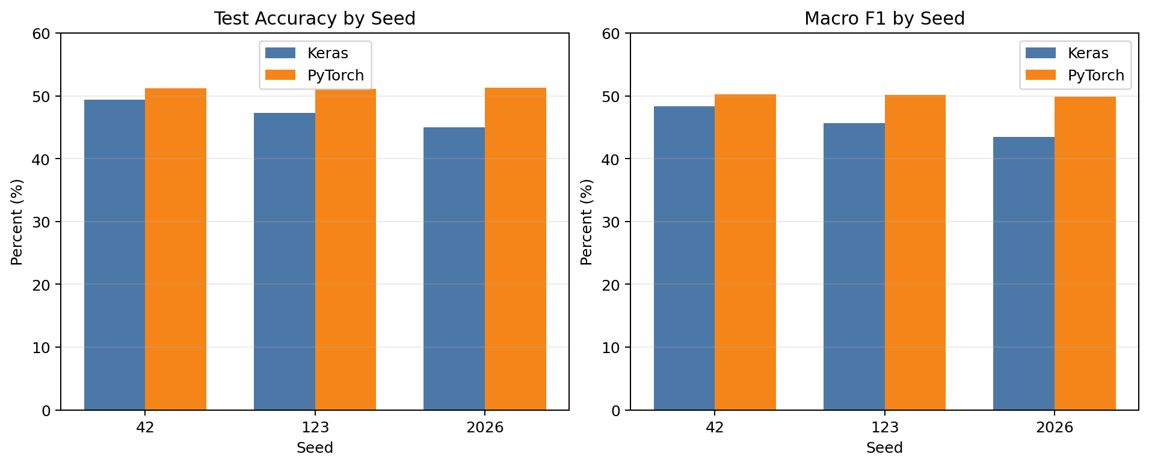
Seed별 Test Accuracy와 Macro F1

3. 3-Seed 요약
지표 | Keras 평균 ± 표준편차 | PyTorch 평균 ± 표준편차 | 평균 차이
Test Accuracy | 47.19 ± 2.18% | 51.17 ± 0.11% | +3.98%p
Macro F1 | 45.84 ± 2.45% | 50.08 ± 0.23% | +4.23%p
Test Loss | 1.37 ± 0.04 | 1.27 ± 0.02 | -0.0936
Train Accuracy | 51.42 ± 2.48% | 60.55 ± 1.41% | +9.13%p
Validation Accuracy | 46.75 ± 2.64% | 51.08 ± 0.71% | +4.33%p
Train-Val Gap | 4.67 ± 0.69% | 9.47 ± 2.11% | +4.80%p
PyTorch는 평균 Test Accuracy에서 Keras보다 3.98%p, Macro F1에서 4.23%p 높았다. PyTorch의 Seed 간 Test Accuracy 표준편차는 0.11%p로 Keras의 2.18%p보다 작았다. 반면 PyTorch의 Train-Val gap은 더 커서 과적합 경향도 함께 관찰된다.

4. 저장된 Best-Epoch Loss/Accuracy
아래 그래프는 각 Seed의 기록된 best epoch 한 시점에서 Train/Validation loss와 accuracy를 비교한다. Seed 사이의 선은 시각적 비교용이며 연속 epoch 학습곡선이 아니다.
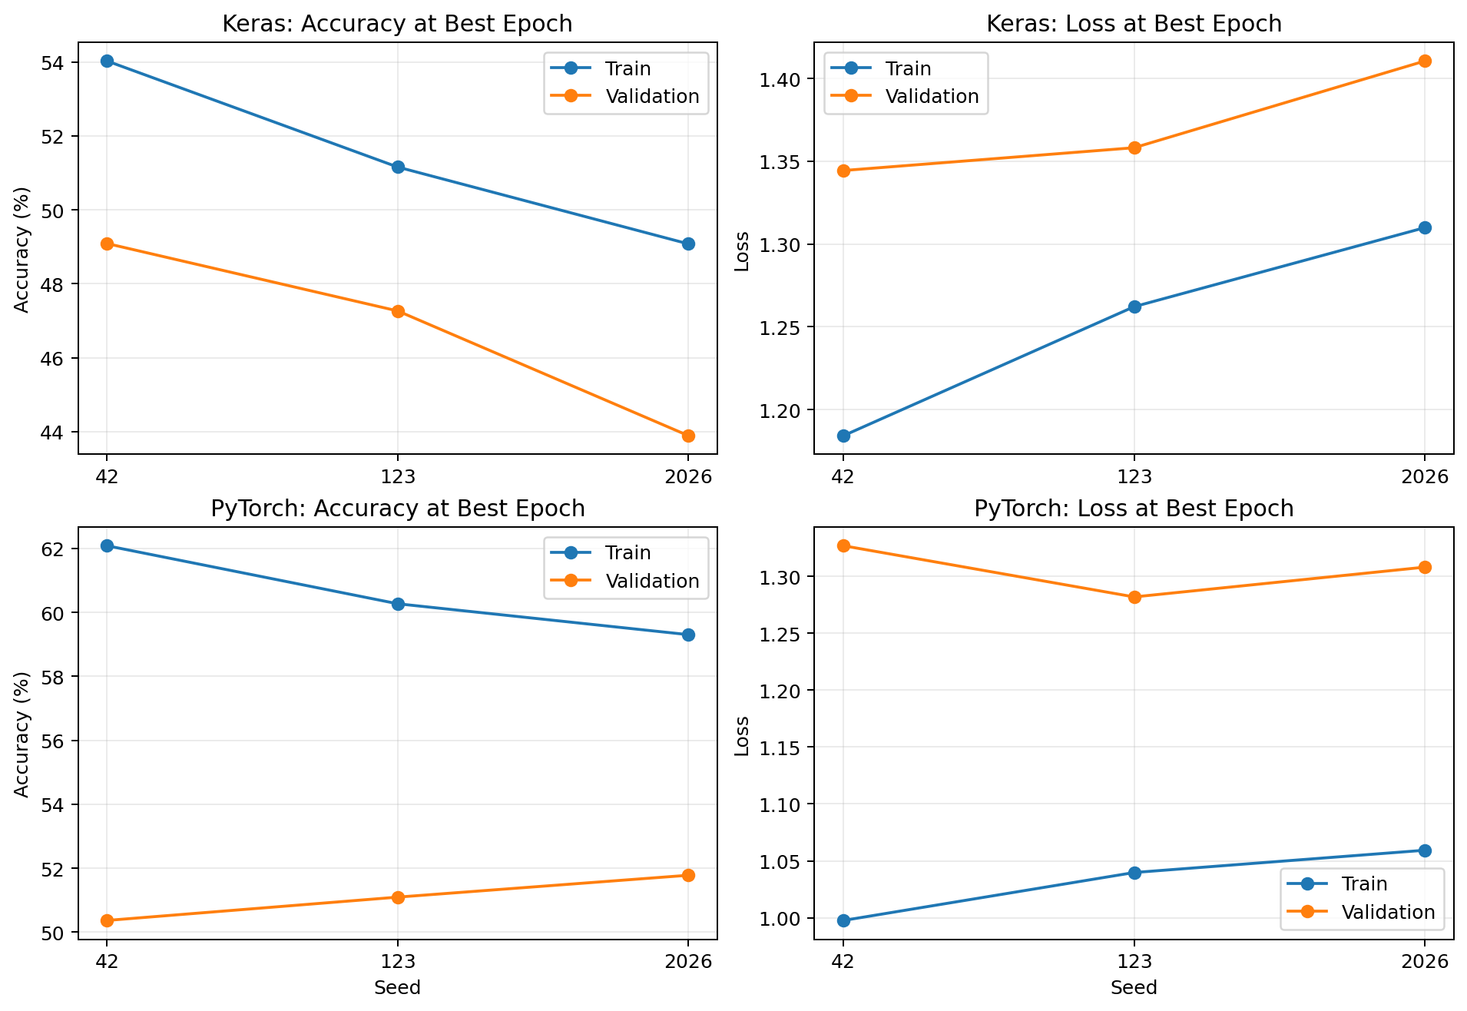
Best epoch의 Train/Validation Loss와 Accuracy
Framework | Seed 42 | Seed 123 | Seed 2026 | 학습 Epoch
Keras best epoch | 30 | 28 | 27 | 30 / 30 / 30
PyTorch best epoch | 30 | 24 | 23 | 30 / 30 / 30

Epoch별 전체 곡선의 제한사항
이번 학습은 epoch별 history를 별도 CSV/JSON/TensorBoard 파일로 저장하지 않았다. Keras .keras 파일에는 모델 설정과 가중치만 있고 PyTorch .pt 파일에는 state_dict만 있다. 따라서 완료된 학습의 epoch별 loss/accuracy 전체 곡선을 정확히 복원할 수 없다. 데이터를 임의 생성하지 않고, 본 문서에는 CSV에 실제 저장된 best-epoch 값만 시각화했다. 전체 epoch 곡선은 향후 실행에서 history 저장 기능을 활성화해야 생성할 수 있다.

5. 학습 시간
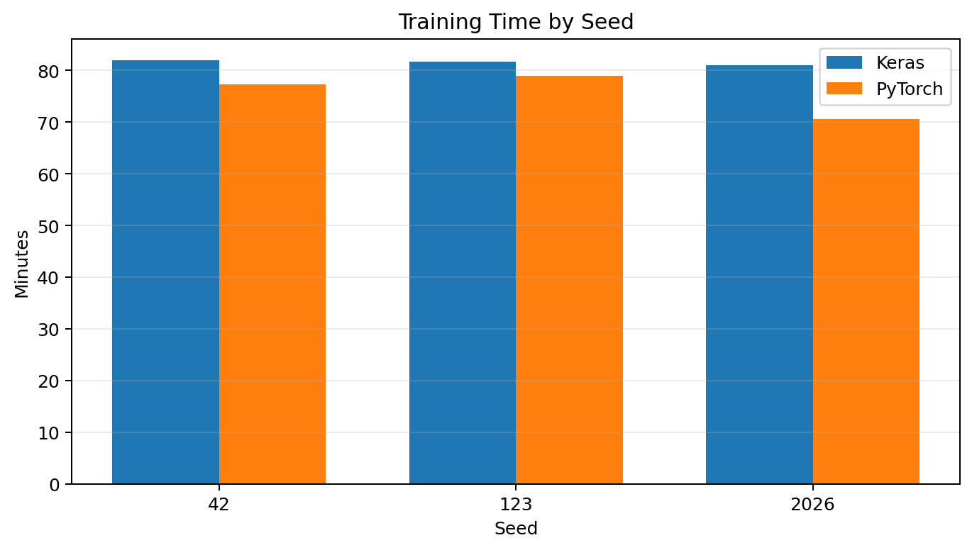
Seed별 학습 시간
Framework | Seed당 평균 학습 시간 | 비교
Keras | 81.56분 | 기준
PyTorch | 75.58분 | 5.98분 단축
두 프레임워크의 GPU backend가 TensorFlow Metal과 PyTorch MPS로 다르므로 학습 시간은 참고 지표로 해석해야 한다.

6. 결론
Baseline에서는 PyTorch가 세 Seed 모두에서 더 높은 Test Accuracy와 Macro F1을 보였고 Seed 간 변동도 작았다. 그러나 초기화, augmentation, batch 순서, optimizer 세부값, loss/output 처리 및 callback 차이가 남아 있으므로 프레임워크 자체가 원인이라고 단정할 수 없다. 실험 01~08에서 요인을 순차 정렬해 성능 격차 변화를 검증해야 한다.

7. 원본 결과
- results/keras_results.csv
- results/pytorch_results.csv
- results/keras_seed{seed}.keras
- results/pytorch_seed{seed}.pt

